【三峽-多益英文假日衝刺班】
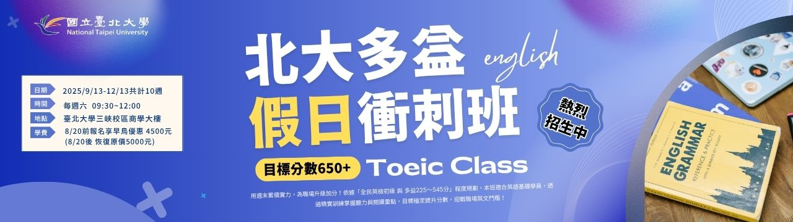

【招生開課資訊】
- 上課時間： 114年 9月 13日 至 114年 12月13日 每週六 09:30-12:00，總計25小時。
- 招生人數 ：本班25人滿班，本組保留增額或不足額取消之權利。
- 課程費用 ：免報名費，正常學費5000元，8/20前報名享早鳥優惠4500元。
- 教材費用 ：《Taking the TOEIC Skills and Strategies 2》
【課程大綱】
- 用週末累積實力，為職場升級加分！依據「全民英檢初級 與 多益225～545分」程度規劃，本班適合英語基礎學員，透過精實訓練掌握聽力與閱讀重點，目標穩定提升分數，迎戰職場英文門檻！
週次 |  | 課程內容 |  | 備註
1 | 1. TOEIC 測驗/作答技巧介紹  2. 聽力:Part 1: 照片  3. 閱讀: Part 5: 句子填空-詞類變化/主動一致性
2 | 1. 聽力: Part 2: 問答  2. 閱讀: Part 5: 句子填空-動詞時態(主動/被動)
3 | 1. 聽力:Part 3: 簡短對話  2. 閱讀: Part 5: 句子填空-動名詞/不定詞/分詞
4 | 1. 聽力:Part 3: 簡短對話  2. 閱讀: Part 5: 句子填空-形容詞子句
5 | 1. 聽力:Part 3: 簡短對話  2. 閱讀: Part 5: 句子填空-連接詞
6 | 1. 聽力:Part 3: 簡短對話  2. 閱讀: Part 5: 句子填空-代名詞/比較級
7 | 1. 聽力:Part 4: 短文  2. 閱讀: Part 5: 句子填空-if 條件句
8 | 1. 聽力:Part 4: 短文  2. 閱讀:Part 6-單篇文章
9 | 1. 聽力:Part 4: 短文  2. 閱讀:Part 6-單篇文章
10 | 1. 聽力:Part 4: 短文  2. 閱讀:Part 7-雙篇文章
- 9/27 教師節連假停課。
- 10/4 中秋節連假停課。
- 10/11 雙十連假停課
- 10/25 光復連假停課
【師資簡介】

彭如玉 Grace老師
畢業學校 | 最高學歷:國立海洋大學 應用英語研究所
經歷 | 任教英文補教約二十年，教授全民英檢、多益、職場英文、英語文法。  國際時代英日語中心 英文講師-於100年至113年 (教授TOEIC、GEPT、英文會話、文法)
現職 | 銘傳大學 兼任英文講師 - 教授通識英文、TOEIC  國立台北商業大學 兼任英文講師 - 教授通識英文、英文寫作  開南大學 兼任英文講師 - 教授通識英文  元智大學 兼任英文講師 - 教授通識英文、TOEIC

【報名方式】
- 請至臺北大學推廣教育組報名網址報名。

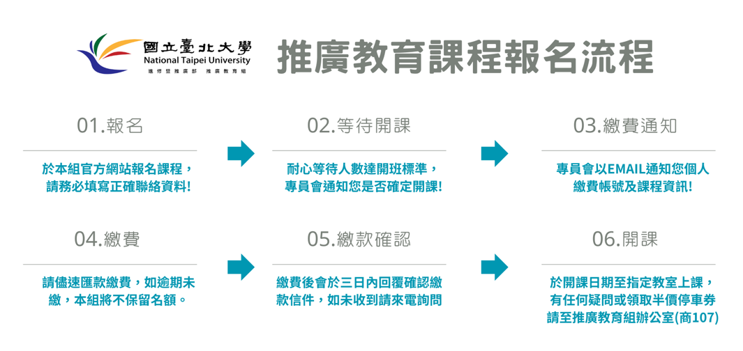

【優惠方案】
- 免報名費，正常學費5000元，8/20前報名享早鳥優惠4500元。
【繳費方式】
報名期間：即日起至 114.9.8(五) 截止，額滿提前截止。
報名方式 ➢ 網路報名：本組網站(https://dce.ntpu.edu.tw/)線上系統報名並登錄個人資料。 ➢ 現場報名：請於辦公時間（週一至週五 09:00~21:30）至本組報名。 現場會有辦公室同仁協助操作系統，因此請記得攜帶手機前往。 ※若有優惠身分者購課時請於系統備註欄進行說明 報名人數達開課標準 將以E-MAIL及電話併行之方式，個別通知學員繳費，並給予個人專屬繳費帳號。 課程費用繳交一律採 ATM 轉帳或金融機構跨行匯款，恕無現金及信用卡繳納方式。 學費繳交方式(繳費產生之手續費需由學員自行支付，金額依各金融機構規定為主) (1) 至各家銀行櫃檯，填寫電匯單。 (2) 至郵局填寫跨行匯款單。 (3) 持提款卡使用自動提款機(ATM or web ATM)轉帳。 ※相關課程之通知均以電子郵件E-MAIL寄發為優先，報名時請務必提供正確有效之電子郵件帳號
【注意事項】
一、本組蒐集之個人資料，僅作為個人資料特定目的 109 教育或訓練行政及 158 學生 (員)(含畢、結業生)資料管理，非經當事人同意，絕不轉做其他用途，亦不會公布任何 資訊，並遵守法律規定及本校個人資料保護管理制度安全控管要求，保障您的個人資訊 安全。
二、您所留存的個人資料，將提供給「國立臺北大學進修暨推廣部推廣教育組」作為課程報 名、學籍管理、課務活動、教學活動、課程資訊與電子報等的聯繫通知，並做為協助改善本校網站服務、維護系統與資料庫安全與正常運作使用。
三、開課日後報名者，缺課時數照常計算，且不得要求補課或學費之折扣，若無法同意請勿 報名。
四、本課程為非學分班，缺課不超過全期三分之一者，將發給本校結業證明，不授予學位證 書。結業證明本組僅保留半年，逾期須付費申請。
五、退費及相關規定
1. 學員繳費後開課前無法就讀者，得申請退還所繳學費之九成；學員於開課後未逾 全部課程三分之一時數無法就讀者，得申請退還所繳學費之二分之一；學員於開 課後逾全部課程三分之一時數無法就讀者不予退費。
2. 學員人數未達開班人數時，本組得延期開課或停辦；如停辦該班次，本組悉數退還 所繳費用，並通知於規定期限內辦理退費，逾期恕不受理。
3. 辦理退費時需填寫退費申請表，並繳附學費收據正本、身分證正反面影本及學員本人之土銀或郵局存摺封面影本(若提供其他金融機構帳戶須扣除匯費)。因本校退費 辦理流程為一個月方會入帳，尚請申辦學員見諒。
六、本課程無補課機制，敬請學員報名後踴躍出席，以維護自身權益。因應新冠疫情考量， 本組將視實際情形採「同步或非同步遠距教學授課」，並適當調整課程、時間及教學方 式之權利。課前請先評估硬體設備是否符合遠距軟體需求，若硬體設備不符需求，將不另行退費，退費申請亦
按相關規定進行辦理。
七、學員在修習期間如有影響教師授課或其他學員學習等不當行為，經本組通知仍未改善者，得註銷其修讀資格，且不予退費。
八、為維護已繳費學員之權益，上課嚴禁試聽或冒名頂替，違者將照相存證並循法律途徑解 決。
九、本課程如遇颱風、地震、天災等不可抗力因素，停課標準依據當日行政院人事行政總處 公佈之新北市停課公告，補課事宜將於停課日後下次上課時通知。
十、患有或疑似患有 SARS、COVID-19 或其他法定傳染病者，本組得拒絕其入學及上課。個 人若因疫情需進行隔離/檢疫/自主管理，致使無法上課者(需檢附相關證明)，開課前得 申請全額退費， 課間則依比例申請退費。
十一、本組保有變動預定課程、師資、遠距同步上課等簡章內容之權力，必要時將依實際開課 情形作適當調整，若有變更將提前告知學員。
十二、本組保留審核學員報名資格、增額錄取或不足額開班之權利。
十三、請確定您已詳閱各注意事項，再進行報名手續，報名即表示同意遵守本組一切規定。簡 章內容若有未盡事宜，本組保留修改之權利，並將公告於網站，恕不另行通知
【交通資訊】
國立臺北大學三峽校區
地址：23741 新北市三峽區大學路 151 號
課程教室 : 推廣教育課程於商學大樓教室上課
請查閱本校交通與地圖資訊：https://new.ntpu.edu.tw/about/map-directions
